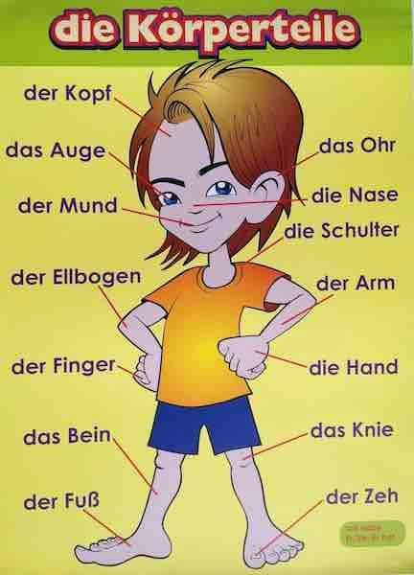
1. Посмотрите на картинку «Части тела». Запишите все слова и выучите их.
Если по картинке непонятно, что обозначает слово, обратитесь к словарю!

2. Посмотрите картинки по теме «болезни». Запишите и выучите также некоторые слова и выражения по теме «Здоровье, болезнь»

Bauchschmerzen haben - букв. иметь боли в животе
Schnupfen haben -насморк
Halsschmerzen haben - горло болит
Kopfschmerzen haben - голова болит
Fieber haben - температура
Husten haben - кашель
То есть, мы берем слово, обозначающее часть тела+ слово Schmerzen (боль) и получается сложное слово, обозначающее болезнь, жалобу. Употребляем с глаголом haben (иметь), чтобы сказать: «У меня болит…»:
У меня болит голова. Ich habe Kopfschmerzen.
Есть другой способ. Он показан на следующих картинках. Мы используем фразу «болеть» -weh tun

